Finał Ogólnopolskich Igrzysk Dzieci
w Mini Piłce Siatkowej Dziewcząt i Chłopców
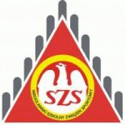

SPRAWOZDANIE
- Zawody odbyły się 1-4 czerwca (chłopcy) oraz 8-11 czerwca (dziewczynki) 2023 roku w miejscowości Głuchołazy w ośrodku Banderoza.
- Do zawodów zgłosiło się 16 drużyn w kategorii „czwórek” dziewcząt oraz 13 w kategorii „czwórek” chłopców.
- W zawodach udział wzięło ponad 300 dzieci, 40 trenerów oraz ponad 150 rodziców z całej Polski.
- Wydarzenie było relacjonowane na bieżąco na portalu facebook na stronie Wrocławski Szkolny Związek Sportowy (wyniki na żywo oraz podsumowanie każdego dnia).
- Ostatniego dnia odbywało się uroczyste zakończenie turnieju podczas którego wręczono medale dla najlepszych zespołów, puchary i dyplomy dla każdego zespołu, koszulki dla Mistrzów oraz pamiątkowe gadżety, wybrano najlepszego zawodnika i zawodniczkę turnieju. Mistrzowie otrzymali pamiątkowy baner.

WYNIKI CHŁOPCÓW
Mistrzostwa rozegrano systemem „każdy z każdym”
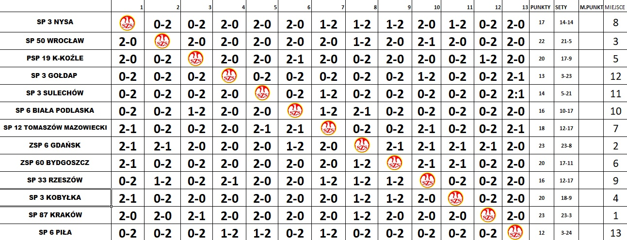

Kolejność końcowa kat. chłopcy:
1 miejsce SP 87 Kraków
2 miejsce ZSP 6 Gdańsk
3 miejsce SP 50 Wrocław
4 miejsce SP 3 Kobyłka
5 miejsce PSP 19 Kędzierzyn Koźle
6 miejsce ZSP 60 Bydgoszcz
7 miejsce SP 12 Tomaszów Mazowiecki
8 miejsce SP 3 Nysa
9 miejsce SP 33 Rzeszów
10 miejsce SP 6 Biała Podlaska
11 miejsce SP 3 Sulechów
12 miejsce SP 3 Gołdap
13 miejsce SP 6 Piła

MVP turnieju: Julian Grymek SP 87 Kraków

WYNIKI DZIEWCZĄT
16 zespołów podzielono na dwie grupy po 8 drużyn. Grano systemem „każdy z każdym” w grupie. Najlepsze 4 z dwóch grup trafiły do grupy „o miejsca 1-8” pozostałe do grupy o miejsca 9-16.

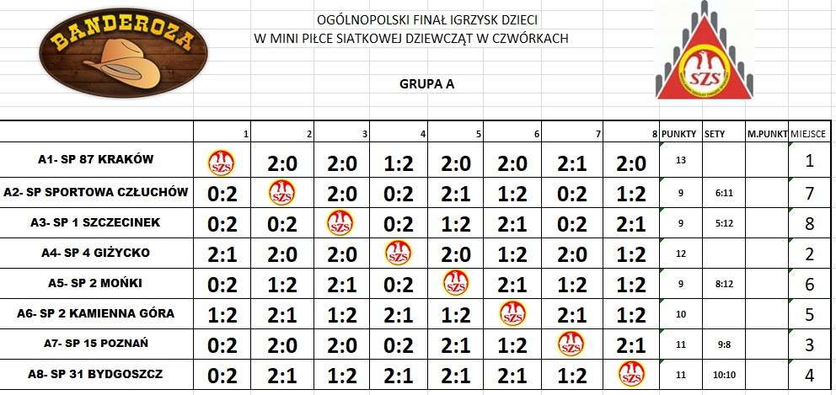

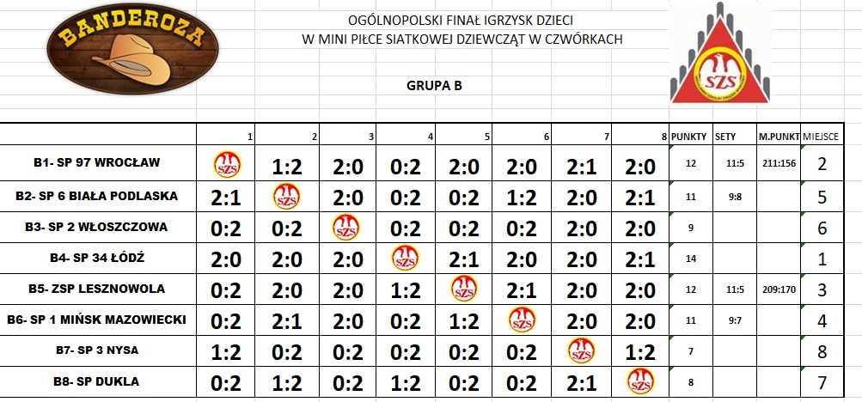

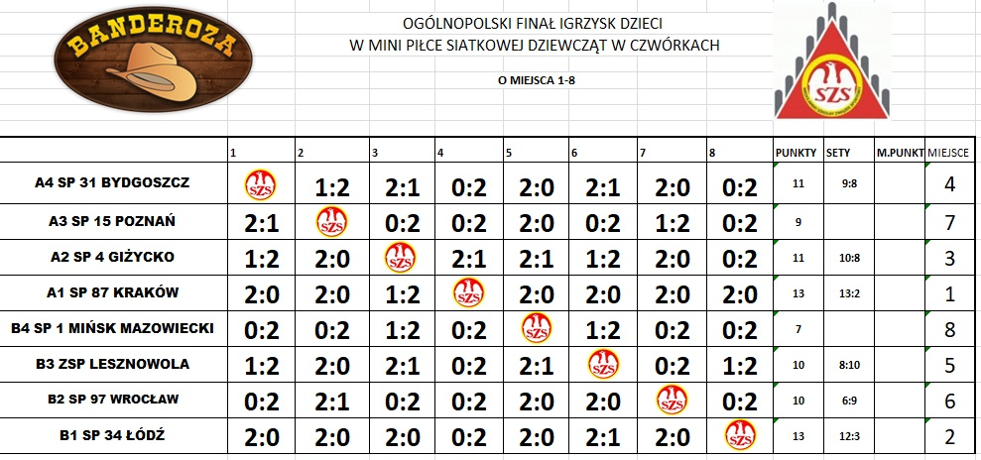

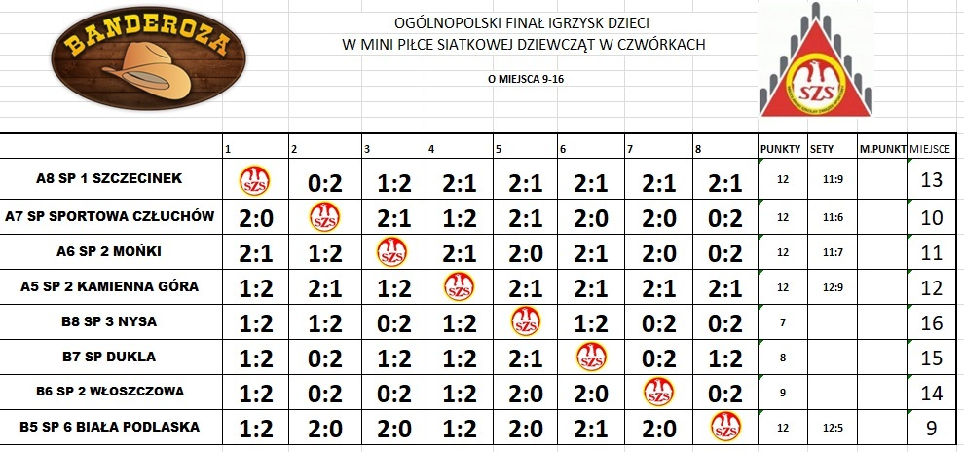

Kolejność końcowa kat. dziewczęta:
1 miejsce SP 87 Kraków
2 miejsce SP 34 Łódź
3 miejsce SP 4 Giżycko
4 miejsce SP 31 Bydgoszcz
5 miejsce ZSP Lesznowola
6 miejsce SP 97 Wrocław
7 miejsce SP 15 Poznań
8 miejsce SP 1 Mińsk Mazowiecki
9 miejsce SP 6 Biała Podlaska
10 miejsce SP Sportowa Człuchów
11 miejsce SP 2 Mońki
12 miejsce SP 2 Kamienna Góra
13 miejsce SP 1 Szczecinek
14 miejsce SP 2 Włoszczowa
15 miejsce SP Dukla
16 miejsce SP 3 Nysa

MVP: Alena Kawiorska SP 87 Kraków

